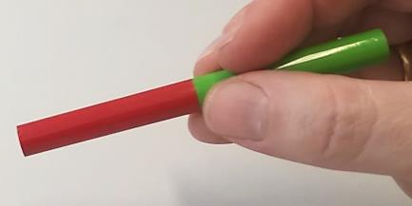
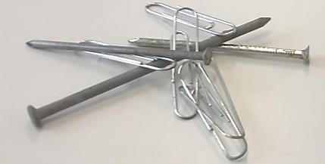
ZPG BNT 2017 2214_AB2_Ferromagnetische+Materialien.docx
ferromagnetisch
____________________________________________________________________________________________________
____________________________________________________________________________________________________
Fotos: C.-J. Pardall

ferromagnetisch
____________________________________________________________________________________________________
____________________________________________________________________________________________________
Fotos: C.-J. Pardall
ZPG BNT 2017 2214_AB2_Ferromagnetische+Materialien.docx
ferromagnetisch
____________________________________________________________________________________________________
____________________________________________________________________________________________________
Fotos: C.-J. Pardall

